深 圳 大 学 实 验 报 告

课程名称： 基于Web的编程

实验项目名称： 帐号管理

学院： 计算机与软件学院

专业： 软件工程

指导教师： 于仕琪

报告人： 徐霞 学号： 2015150290 班级： 3

- 实验要求
请制作帐号管理网页，实现“帐号注册”和“帐号登录”功能。
实验大致流程如下：
- 在数据库中创建一个表，表名为users，表中至少有username和password两个字段。可设username为primary key，以防重名。
- 密码必须加密后方可存储到数据库中，不可以存储密码明文。MySQL提供了可以对密码进行加密的password()函数。例如可以用命令select username from user where user= ' yushiqi ' and password=password(' 123456 ');来判断用户名密码是否正确。
- 设计帐号注册页面register.jsp，实现注册功能，(提示：如果成功登录，将用户名存入session，其他页面可以通过session获取登录与否。)大致效果如下:
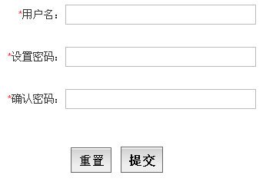
- 设计帐号登录页面login.jsp，实现登录功能，大致效果如下：
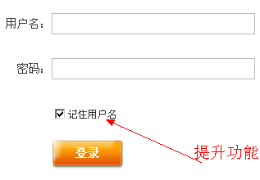
- 提升功能（选做）：利用cookie记住用户名和密码，下次直接进入，无需输入用户名和密码。
- 提升功能（选做）：注销功能。
- 提升功能（选作）：列出在线用户功能。
- 核心源代码与数据库设计
（重要的源代码及说明）
注册：
form表单提交信息到register.jsp页面，form表单内容如下：

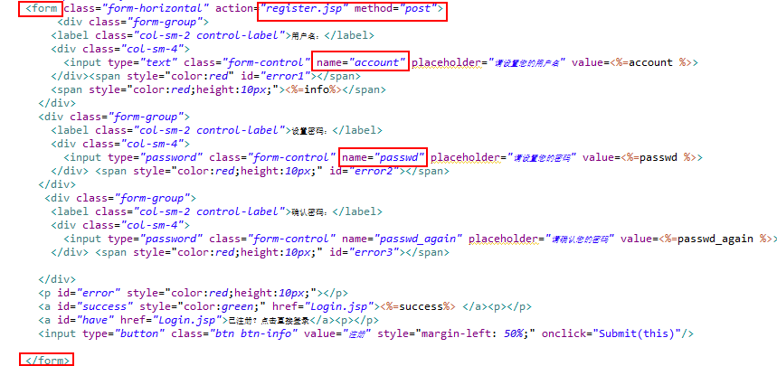
提交表单内容之前先进行基本的表单检查，例如：信息是否完善，密码与确认密码是否一致等等，相关JavaScript代码如下：
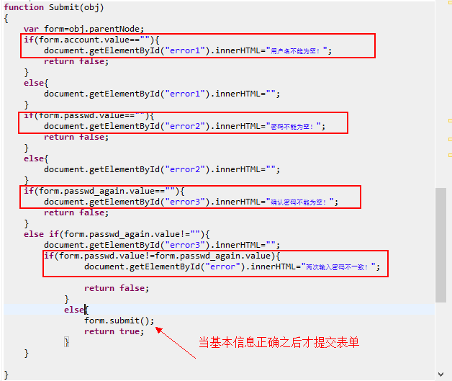

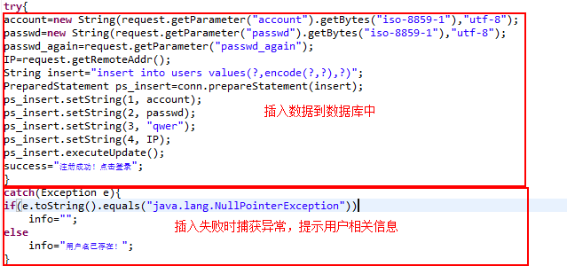
登录：
表单中输入用户名和密码，还可以勾选“记住用户”，下一次登录时无需再次输入用户名和密码
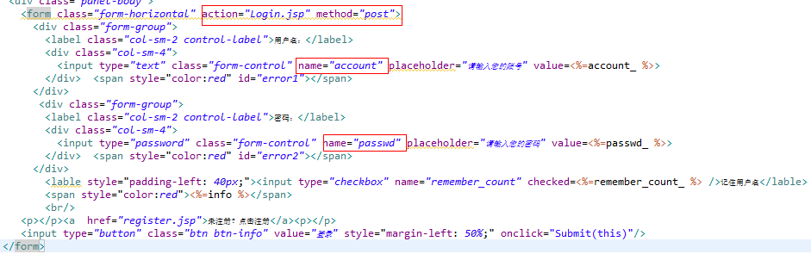
提交表单之前先用JavaScript代码进行基本的验证，例如信息是否完整
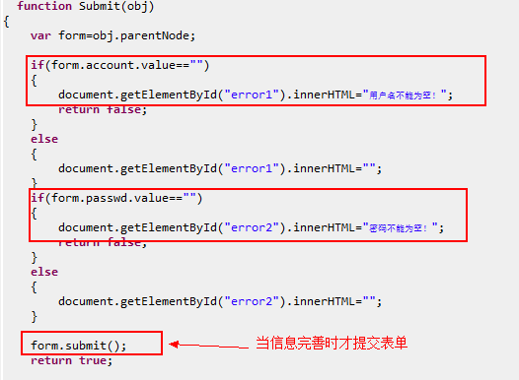

每次进入登录界面时，首先检查有没有保存好的cookie，如果有，直接在表单中填入cookie的值，没有的话表单值为空，由用户输入：
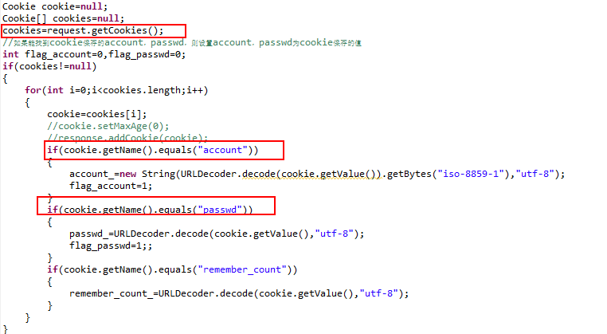
获取用户输入的信息：
在数据库中查询，是否存在此用户的信息，且密码是否正确，若用户勾选了记住密码，还需要将用户信息存入cookie，还有需要将用户信息存入session，以便打开另一个登录窗口时不需要重复登录：
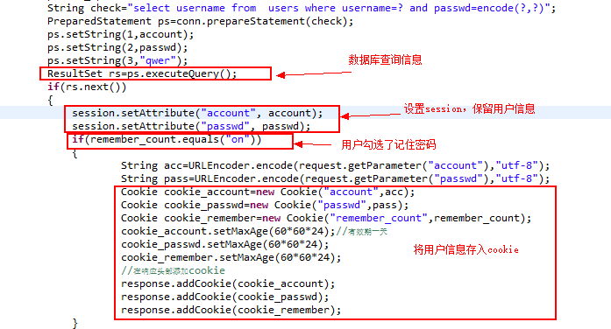

如果在数据库中没有找到此用户的信息，则记录下此错误信息：
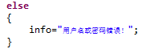
并显示给客户端：
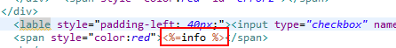
登录成功，跳到留言板页面：
留言板会显示用户名：
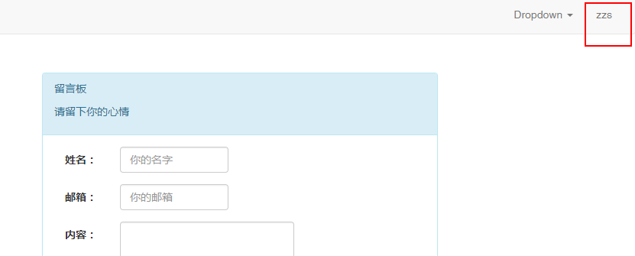
注销
清除session即可退出登录，并跳到登录页面，用户可重新登录：
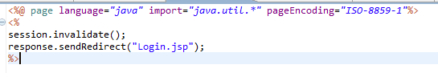

（数据库中表的设计）
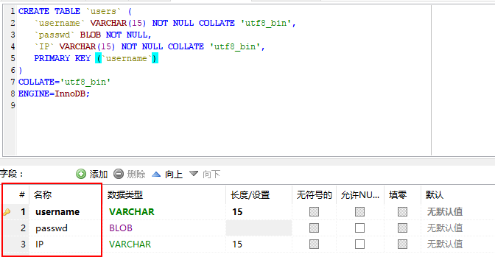
记录下了用户名，密码，注册IP，其中用户名为主键，不允许重复，三个值都不允许为空。

- 实验结果截图
（请注明留言板在172.31.75.246服务器上的URL，评阅实验报告时将测试之。）
注册地址：http://172.31.75.246/S2015150290/homework_7/register.jsp
登录地址：http://172.31.75.246/S2015150290/homework_7/Login.jsp

注册界面：也可以在注册界面进入登录界面
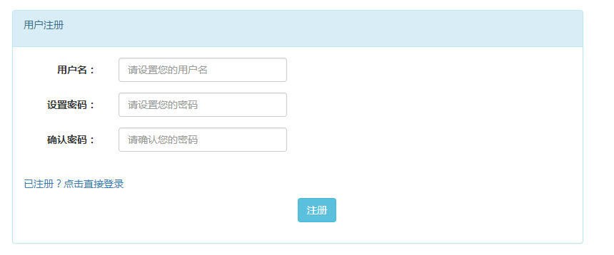
输入用户名、密码、确认密码
当没有输入任何信息就点击注册时：
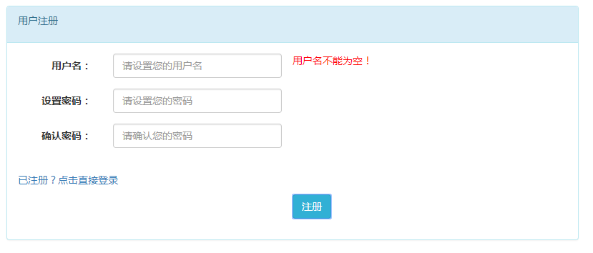
当信息不完善就点击注册时：
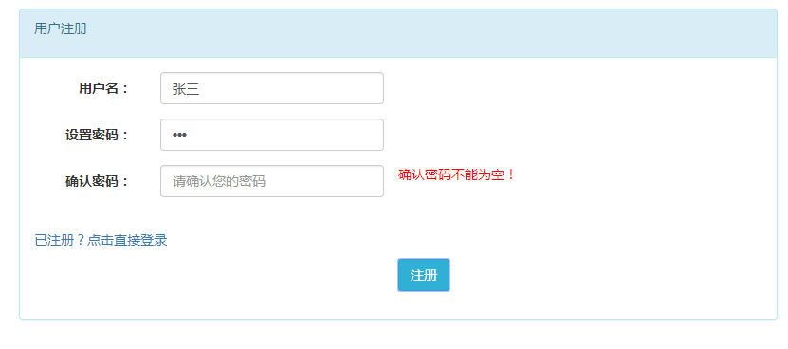
当两次输入密码不一致时：
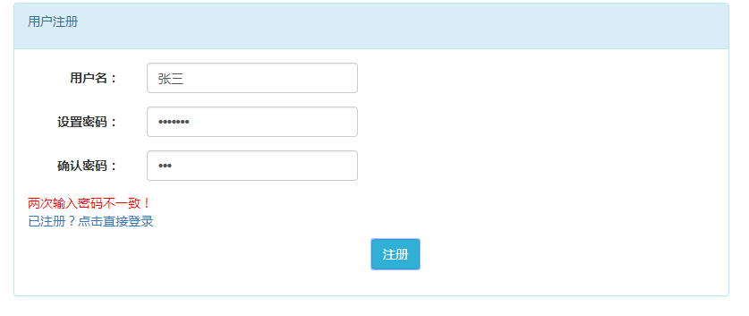
当信息完善时，点击注册：
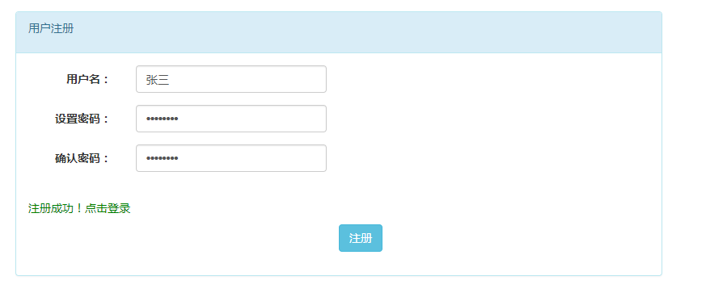
注册成功后，查看数据库表，可以看到刚刚插入的用户信息，密码经过加密了的：
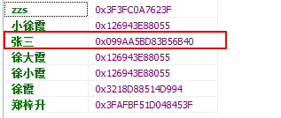
如果注册的用户名已经存在时：
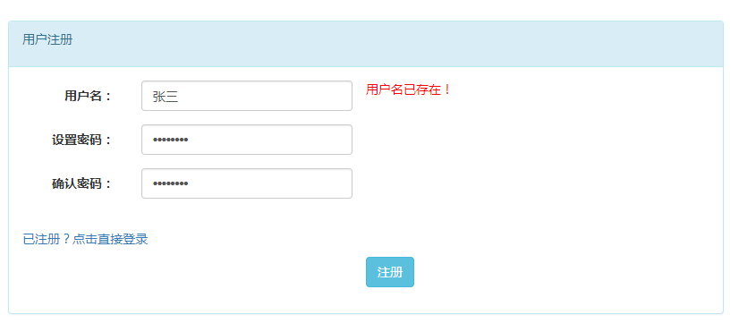
点击“注册成功！点击登录”即可进入登录界面，若没有注册，也可从此界面进入注册界面：
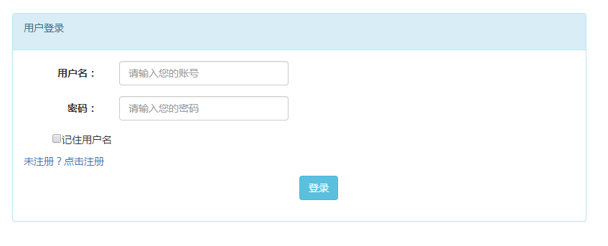
输入刚才的用户名和密码，首先测试，输入空的用户名：
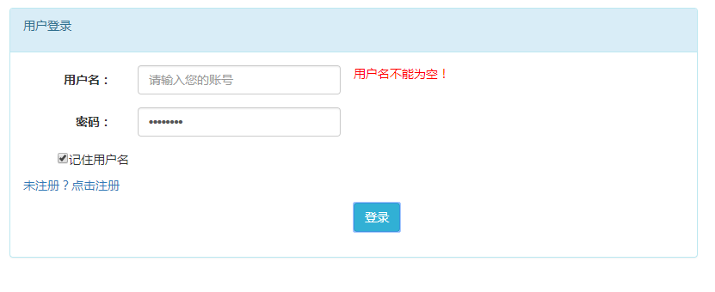
输入空的密码：
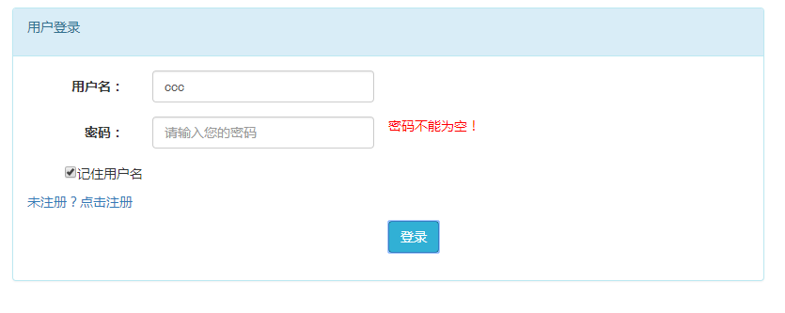
输入错误的用户名和密码：
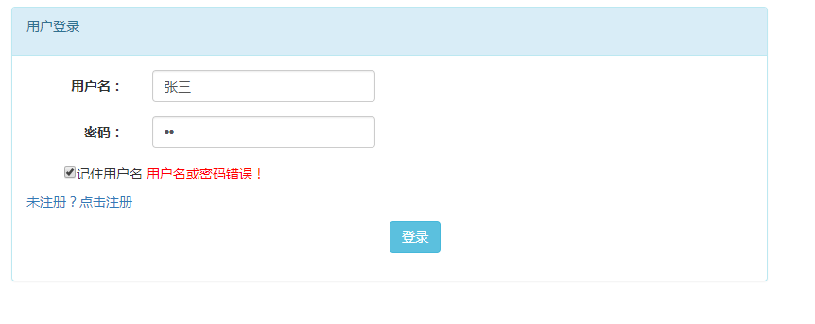
输入正确的用户名和密码，登录成功界面为留言板页面，并显示用户名：
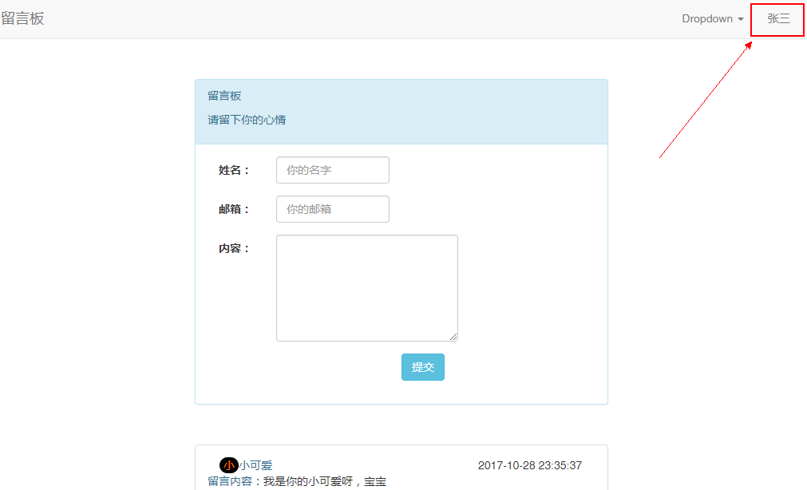
留言板未登录状态是这样的：
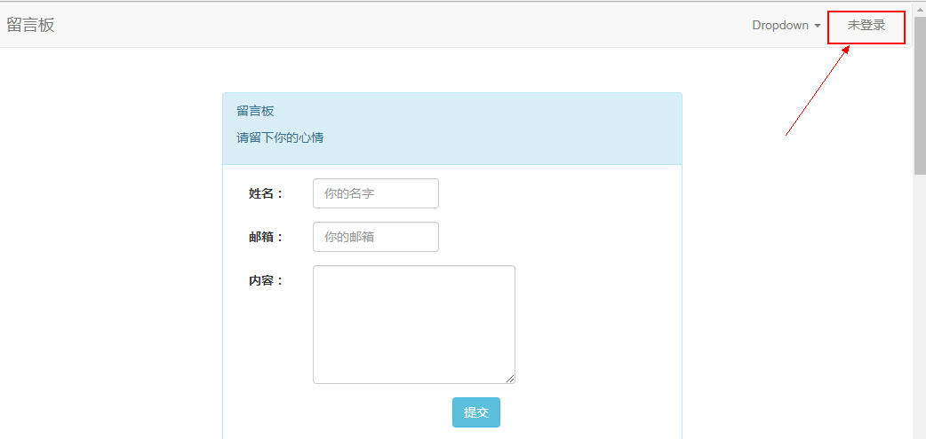

这里使用了session记住了用户名和密码，当未关闭浏览器，重新在另一个标签页中打开留言板页面时，用户还是处于登录状态：
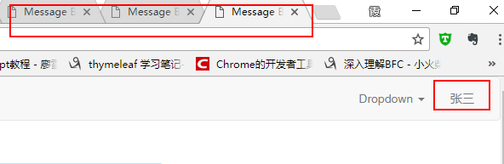
那么当用户想注销此次登录时，可点击留言板页面的Dropdown下拉菜单下的注销按钮即可，此时再次刷新刚才打开的三个留言板页面，均变为未登录状态（注销按钮清除了session）
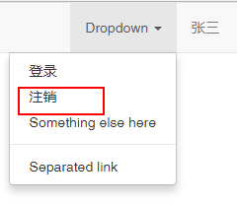
点击注销后进入了登录页面，发现页面已经为我们保留了登录时的信息，因为在开始时我们勾选了“记住用户名”的选项，这里我实现了cookie记住用户名和密码，下次进入登录页面时无需输入信息。
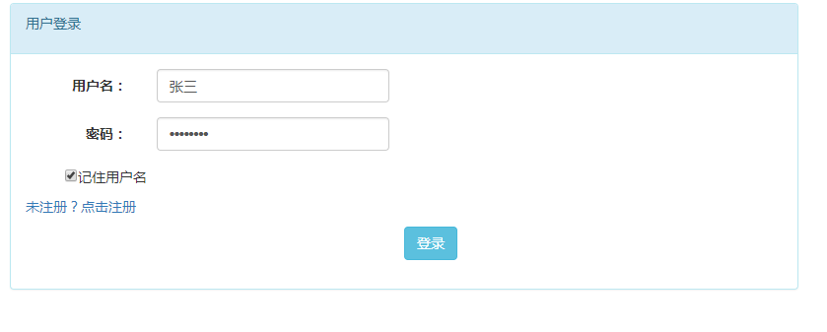
- 实验总结
（此处随便写写你的所想、所得）
通过这次实验，我对session，cookie有了深刻的了解，并学会使用他们。并且学会了使用数据库的加密方法对用户密码进行加密。实验过程中遇到各种bug，不过都通过查阅资料独立解决了，收获颇丰！

指导教师批阅意见：

成绩评定：

指导教师签字：
年 月 日
备注：
注：1、报告内的项目或内容设置，可根据实际情况加以调整和补充。
2、教师批改学生实验报告时间应在学生提交实验报告时间后10日内。

